

**Новый анимационный ролик Holy «Holy CM» выпущен! 🎉**

**Дорогие фанаты Holy, спасибо за ожидание!**

**Новый анимационный ролик, наполненный обаянием Holy, теперь доступен.**

**Эта работа наполнена милыми и исцеляющими элементами, которые точно согреют ваше сердце.**

# Особенности «Holy CM»

1. 1. Милый и успокаивающий мир Holy.
2. 2. Пухлые щёчки Holy.
3. 3. Очаровательные позы, которые заставят улыбнуться каждого.

# Специальное событие в приложении Smappoke!

В честь выхода нового анимационного ролика «Holy CM» в приложении Smappoke проводится специальное задание!

🔗 Ссылка на задание: [https://www.smapocke.app/list/open_event](https://www.smapocke.app/list/open_event)

⏰ Срок: 30 сентября 2024 года

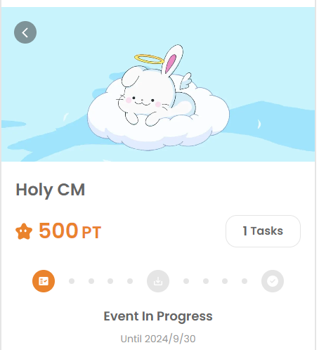

# Период получения Holy NFT открыт!

Кроме того, начался период получения Holy NFT! Те, кто завершил регистрацию в PREMINT и был выбран, могут теперь получить свои NFT.

🔗 Подробная информация о получении Holy NFT: [https://note.com/japan_dao/n/n65c9e48aff43](https://note.com/japan_dao/n/n65c9e48aff43)

# Не пропустите последние новости о Holy! 🎨

Проект Holy планирует множество нововведений в будущем. Кроме того, этот Holy NFT станет доказательством того, что вы являетесь одним из первых пользователей Holy, так что не забудьте получить его!

**📢 Получите последние обновления здесь**

Официальный X-аккаунт Holy: [https://x.com/holysinfo](https://x.com/holysinfo)

Официальный X-аккаунт JAPAN DAO: [https://twitter.com/japandaojp](https://twitter.com/japandaojp)

Официальный Discord JAPAN DAO: [https://discord.com/invite/japandao](https://discord.com/invite/japandao)